**Муниципальное бюджетное дошкольное образовательное учреждение «Детский сад № 45»**

**Г. Уссурийск Уссурийского городского округа**

**Проект**

**в подготовительной группе**

**«Молодой избиратель»**

Разработала: Шумская А. Ю.

Уссурийск, 2025

**Проект:** **«Молодой избиратель»**

**Тип проекта**: информационно-познавательный.

**Вид проекта:** групповой.

**Продолжительность:** краткосрочный (20.01.2025 – 24.01.2025)

**Возраст** детей участников: 6-7 лет.

**Участники**: педагог, дети и родители воспитанников.

**Актуальность проекта:**

Правовое воспитание дошкольников играет немаловажную роль в познании ими социальной действительности, в развитии их интереса к нравственным и правовым идеалам современного общества. На сегодняшний день наиболее остро встают проблемы воспитания у детей чувства патриотизма, активной гражданской позиции. Одной из форм способствующей социализации детей являются - выборы. И нашей задачей является приобщить детей старшего дошкольного возраста к важной социальной роли гражданина своей страны.

Проект "Молодой избиратель" в подготовительной группе направлен на формирование у детей основ гражданской позиции, осознание важности участия в выборах, а также развитие навыков, связанных с демократией и избирательным процессом.

Проект имеет игровой сюжет, носит комплексный интегративный характер (является частью образовательной деятельности в детском саду по направлениям *«Познавательное развитие»*, *«Социально-коммуникативное развитие»*).

**Пояснительная записка**

Проект «Молодой избиратель»» включает в себя цикл мероприятий, которые могут стать традиционными в деятельности образовательного учреждения. Педагогом был разработан тематический план. Непосредственные участники проекта - дети подготовительной группы, которые будут активно участвовать мероприятиях, направленных не только на приобретение воспитанниками сугубо теоретических правовых знаний, но и на выработку активной гражданской позиции, способности к социальному творчеству, формированию готовности детей нести личную ответственность, как за собственное благополучие, так и за благополучие окружающих людей.

Начиная с дошкольного возраста, используя ролевые игры, ребенок может становиться избирателем. Большой интерес к вопросам избирательного права, а главное, формирование активной гражданской позиции вызывает не только у детей дошкольного возраста, но и у их родителей. А это означает, что в скором будущем  дети станут полноправными гражданами нашего государства с высоким уровнем правовой культуры.

**Цель проекта**: создание условий для формирования первоначальных представлений о правах и обязанностях граждан, о значении выборов.

**Задачи проекта**

**Образовательные:** продолжать формировать представления о том, что такое выборы и кто такие избиратели.

**Развивающие:** развить у детей представление о демократии и значении выборов. Познакомить с символикой выборов (флаги, бюллетени, кандидаты).

**Воспитательные**: воспитывать навыки работы в группе и ответственность за принятые решения.

**Проект включает в себя три этапа:**

1. подготовительный
2. основной - реализация проектной деятельности
3. заключительный - итоги проекта

**Этап 1**: Подготовительная работа

Изучение методической и специальной литературы

- Составление плана работы

- Разработка рекомендаций для родителей

- Подбор наглядной информации

**Этап 2: содержательно – деятельностный (практический)**

Работа в центрах активности

Познавательное развитие

**План деятельности педагога с детьми**

|  |  |
| --- | --- |
| **Дата** | **Мероприятие** |
| 20.01.2025 | Обсуждение темы: беседа «Что такое выборы, зачем они нужны, и кто может голосовать».  Использование наглядных материалов (картинки, презентации). |
| 21.01.2025 | Оформление группы в соответствии с темой (плакаты, символика выборов).  Беседа «Детям о правах человека» |
| 22.01.2025 | Игра – викторина «Молодой избиратель» |
| 23.01.2025 | Игра «Выборы в сказочном лесу» |
| 24.01.2025 | Деловая игра «Выборы президента группы» |

**Этап 3:** (заключительный) - оценочно-рефлексивный:

**Итоги работы по проекту**

**Деятельность воспитателей и детей:**

* Итоговая беседа на тему "Что мы знаем о правах и обязанностях гражданина нашей страны".
* Подведение итогов выборов деловой игры "Выборы президента группы ", подсчет голосов.
* Фотоотчеты.
* Презентация проекта.

**Результаты проекта**

* Наша работа над проектом планировалась с учётом возрастных особенностей детей. Все мероприятия проводились в игровой форме.
* Таким образом, в ходе реализации проекта мы приобщили дошкольников к общественно-значимому мероприятию, а также сформировали представления о предвыборной кампании и проведении выборов. Дети смогли не только определить свои позиции, но и попробовать свои силы в роли лидера, оценить себя как гражданина.
* Дети познакомились с темой «Выборы», получили знания, как выглядит избирательный участок и избирательный бюллетень, имеют представление о том, как работают члены комиссии в день голосования. Ребята ответственно отнеслись к своим обязанностям.
* В процессе организации занятий, бесед с детьми даны первоначальные знания о государстве, в котором живем (о России), родном Приморском крае, о родном городе, о символике государства, округа, города; о главных должностных лицах разного уровня. Познакомились с правами и обязанностями человека. Закрепили представления о том, что дети наравне с взрослыми имеют равные права.

**Приложение 1**

**Беседа: «Детям о правах человека»**

Предварительная работа:

1. Чтение рассказа Т.А. Шорыгиной «Мои права» из книги «Беседы о правах ребенка».

Цель: знакомить детей с их правами и обязанностями.

2. Чтение русской народной сказки «Сказка о молодильных яблоках и живой воде».

Цель: познакомить детей с произведением, обратить внимание детей на продуманный выбор пути Ивана – царевича, развивать умение логически мыслить, анализировать проблемные ситуации.

3. Дидактические игры «Я имею право» и «Хорошо – плохо».

Цель: учить детей осознанно делать свой выбор, уметь аргументировать его, знать последствия, закрепить знания о правах и обязанностях ребенка.

**Приложение 2**

**Беседа «Что такое выборы и для чего они нужны»**

**Цель**: показать детям, что они имеют право на выбор, привлечь внимание детей к важности выборов в стране.

**Ход занятия:**

Воспитатель: Ребята, что вы больше всего любите делать?

Дети: играть, рисовать, смотреть мультфильмы ….  (другие ответы детей).

Ведущий: Да, больше всего вы любите играть. Игры бывают разные, но во всех играх есть … Что?

Дети: Правила.

Воспитатель: Правильно. Их обязательно нужно соблюдать, тогда играть будет интересно. Есть игры, где нужен водящий. С чего тогда вы начнете игру?

Дети: С выбора водящего.

Воспитатель: А как вы это сделаете?

Дети: Считалочкой или можно договориться.

Воспитатель: То есть для начала игры вы делаете определенный выбор. Выбирать, то есть взять или выделить что – либо интересное, необходимое.

Что еще дети могут выбирать.

Дети: Какую игрушку взять, с кем играть, какой мультфильм смотреть, какую книгу читать, что нарисовать…

Воспитатель: Верно. Скоро вы подрастете, будете взрослыми и сможете участвовать в выборах, как ваши папы и мамы. Вы будете выбирать депутатов Государственной думы, главу нашего города, губернатора края, президента России. Это все выборные должности. И от того, кто будет во главе поселения, края, страны будет зависеть, как будут жить люди в станице, в крае, в стране. Это очень большая ответственность.

Воспитатель: Наверно кто – то из вас уже ходил с взрослыми на выборы? Что вы там видели, что вам запомнилось?

Рассказы детей.

Воспитатель: Ребята, когда я ходила на выборы мне там подарили символ нашей страны - флаг. Мы уже не раз знакомились со значением цветов на нём. Давайте вспомним их значение.

Дети: ответы.

Я предлагаю вам сегодня сделать флаг нашей страны

Деятельность в центре активности. Аппликация

Деятельность детей.

Рефлексия.

**Приложение 3**

**Игра: «Выборы в сказочном лесу»**

**Цель:** создание условий для формирования элементарных представлений о предвыборной кампании и проведении выборов; способствовать формированию активной жизненной позиции.

**Задачи:**

**Образовательные:** продолжать формировать представления о выборах, гражданских правах. Активизировать и обогащать словарь.

**Развивающие:** закреплять знания детей о гражданских правах и обязанностях, о праве выбирать и быть избранным;

развивать мышление, умение рассуждать и делать самостоятельные выводы.

**Воспитательные:** воспитывать патриотизм, любовь к родине, ответственное отношения к законам России, уважения к государственным службам воспитывать желание помочь, быть внимательным и предупредительным к окружающим.

**Словарная работа:**

выборы, голосование, президент, выбирать, избирательная комиссия, бюллетень, избиратели, кандидаты, урна для голосований.

**Материалы и оборудование:**

* флаг РФ, герб;
* оформленное место для избирательной комиссии;
* оформленные кабинки для голосования (ширмы);
* игровые карточки: бюллетени для голосования; протокол избирательной комиссии;
* «паспорт» для избирателей;
* коробка, оформленная в виде урны для голосований

**Музыкальное оформление**

Зал оформлен в виде избирательного участка.

**Интеллектуальная разминка**

***Воспитатель***: Давайте вспомним, как называется государство, в котором мы живем?**(Россия)**

Наше государство живет по своим законам.

В каждом государстве есть свои символы: герб, флаг, гимн.

**Воспитатель:** Кто управляет государством? (*Ответы детей*)

Главный человек, который управляет государством – это Президент. Как зовут нашего президента?

**Дети:** Президент России - Владимир Владимирович Путин.

**Воспитатель**: Правильно, в нашей стране президент В.В.Путин.

**Воспитатель**: Как называется край, в которой мы с вами живем? (Приморский край)

Как зовут губернатора нашего округа? (Олег Николаевич Кожемяко)

**Воспитатель**: Как называется город, в которой мы с вами живем?

**Воспитатель**: Кто является Главой нашего города? (ответы детей)

**Ведущий:**

Знают взрослые и дети,  
Много разных прав на свете.  
Но хочу вам рассказать  
Я о праве избирать.  
Даже маленькие дети  
Обладают правом этим.  
Выбирают, с кем дружить,  
На какой кружок ходить.  
Что покушать, что надеть,   
И какой мультфильм смотреть.

 А когда постарше станут,

Выбирать не перестанут.

В 18 лет ты сможешь  
Президента выбирать.

Ты воспользоваться должен  
Своим правом избирать.  
Президент страны великой  
Очень умным должен быть.  
И тогда страной огромной  
Сможет он руководить.  
Должен он хорошим быть,  
Заботиться о людях.  
И тогда народ ему  
Благодарен будет.

**Ведущий:**

Для того чтобы лучше понять, что же такое выборы, предлагаю поиграть в увлекательную игру «Выборы в лесу».

Представьте себе, что вы обитатели леса. И вот в лесу началась чехарда.

Хищные звери обижают беззащитных маленьких зверей, кто-то губит деревья в лесу, лес стал грязный, неубранный.

Почему так произошло в лесу?

Чего зверям не хватает?

Что им нужно, чтобы был порядок? (*ответы детей)*

Так случилось потому, что в лесу не было настоящего хозяина.

**И вот звери** приняли решение выбрать Президента леса, который наведет в лесу порядок и заставит вести себя хорошо.  
Назначили выборы и выдвинули кандидатов на пост Президента зверей.  
У нас есть кандидаты:***медведь, волк, лиса, заяц, ёж.***

Давайте с вами проведем предвыборную агитацию, т.е. расскажем поподробнее о каждом кандидате  на пост Президента леса.

**Ведущий:** Из страны лесной пришли к нам гости -  
                   Медведь, Лиса, Волк, Заяц, Ёж.

    И просят их, ребята, рассудить,  
   Кто же достоин президентом леса быть!  
   Самим никак ответ им не найти,  
   Вот и решили к нам за помощью прийти.

**Ведущий:**Представляем кандидатов на пост президента леса

*(по очереди выходят звери-кандидаты вместе с ребенком- агитатором. Ребенок –агитатор рассказывает о своем кандидате)*

**Медведь** - силён, хороший друг,  
Зверям всем помогает,  
И много книжек разных он читает.  
Решил он школу для зверей открыть,  
Чтоб грамоте народ лесной учить.

**Еж** - мудрый, честный, справедливый.  
И если слово он дает - назад его не заберет,

Что обещает, выполняет.  
Работа Ежа не пугает.

**Заяц** - любит развлекаться:

Гулять, играть и хвастаться.  
А дело как до дела- то дойдет,  
Так испугается и на недельку пропадет.

А вот очаровательный наш кандидат.  
Плутовка рыжая -**Лиса.**Частенько обещания раздавая,  
Она их быстро забывает.  
И говорит: «Приду и помогу».  
Потом кричит: «Сегодня не могу.  
Язавтра, может быть, приду,  
Если других дел не найду».

**Волк** - кандидат серьёзный очень,  
Коварный, злой и хищный как ни как.  
Читать не любит книг,  
Он больше к мультикам привык.  
Ленивый, любит ссориться с друзьями.  
И очень часто он зверюшек обижает.

**Ведущий** А теперь приглашаем наших кандидатов для предвыборного выступления. Расскажите о себе

**Лиса:** Обо мне кругом судачат,

Но поверьте же друзья -  
В пользу хитрость то моя!  
Голосуйте - за меня,  
Не пожалеете друзья!  
Всех врагов перехитрю -  
У меня сноровка -  
Ярыжая плутовка!

**Волк:** О сером Волке ходят толки:  
Что злобен и коварен я.  
Но не верьте в это -  
Уж если вас полюбит серый-  
Служу правдой вам и верой!  
Голосуйте за меня-  
От врагов спасу вас я,  
Буду вежлив, добр как волк  
В лестных зверях я знаю толк!

**Заяц:**  А я Зайка быстроногий

Длинноухий, добродушный,!  
Голосуйте за меня -  
Не обижу вас друзья  
Накормлю морковкой сладкой,  
И капустой угощу -  
Я ведь всех вас так люблю.

**Ежик:** А я Ёжик - чудачек!

Имею колючий пиджачок.  
Надеваю на булавки -  
Груши, яблоки, грибы.  
Голосуйте за меня -  
Яведь мудрый Ёжик!  
Я знаток лесных дорожек.  
И тружусь я не напрасно,  
Запасы, делая прекрасно.

Что люблю я всех дурачить!  
Что в лесу среди зверей  
Не найти меня хитрей.

**Ведущий:**Бурый мишенька  – медведь

       Сел на пень и стал реветь.

       Слышен рев во всем лесу

Напугал медведь Лису,  
Зайца, Волка, Кабана.  
Подошел к Медведю Ёж –

**Еж:**         «Миша, ты чего ревёшь?

**Медведь:**Голосуйте за меня –

                  Янашел в лесу колоду

  Ароматнейшего мёду!  
 И теперь лесной народ  
 Сладкой жизнью заживет!

**Ведущий:** Дети, вы внимательно слушали выступления наших кандидатов? Помните, что они рассказывали о себе?

Теперь каждый из вас должен подумать и решить, кто из зверей достоин победы?  
Ребята, Какими качествами должен обладать кандидат в президенты леса?  
А у нас на какие качества мы должны обращать внимание?

*(Честный, трудолюбивый, справедливый, умный, добрый, вежливый)*

Чтобы помочь нашим лесным жителям мы должны  выбирать самого достойного.  
А чтобы понять, кого из зверей большинство из вас хочет видеть Президентом леса, надо проголосовать.

**Ведущий:**Задача перед вами трудная стоит:

Кто же из них достоин

Президентом леса быть!

И чтобы правильный ответ найти,

Голосование должны мы провести.

Мы знаем, что голосовать -

Это значит выбирать.

Должны к комиссии мы смело обратиться

Представиться и бюллетень свой взять.

Пройдя в кабину для голосований не лениться,

Свой выбор реализовать.

А дальше свой бюллетень возьми

И в урну для голосований опусти.

Кто ж победил, у нас мы не гадаем

После подсчета все узнаем.

Теперь, ребята, вы не просто наблюдатели,

Теперь зоветесь вы почетно - «избиратели»!

**Ведущий:** Длянашей игры мы изготовили специальные бюллетени.

И мы уже знаем, что напротив кандидатуры, за которую вы хотите проголосовать, необходимо поставит любой знак (галочку, птичку, крестик...).

**Ведущий:** Голосование должно проходить тайно. Сначала мы заполняем бюллетень, затем опускаем его в ящик для голосования.

**(Дети голосуют, затем садятся на стульчики) под музыку «Россия»**

**Ведущий:**   Подсчет закончился! Ура!

И победителя нам объявить пора!

                      ….  победу одержал

Ему народ свой голос дал.

Стать президентом может только тот,

Кто любит, уважает свой народ!

Мы  …..  поздравляем

Да удачи пожелаем.

**Ведущий:**

Очень долго вместе с вами  
 Мы знакомились с правами.

Узнали, как голосовать,

Как Президента выбирать.

**Ведущий:** Вот и подошло к концу наше путешествие. Вы очень хорошо справились с  этими трудными заданиями.

**Ведущий:** Я очень надеюсь, что полученные знания помогут вам, когда вы станете большими понять, что от правильного выбора зависит ваше будущее и будущее нашей  страны.

**Приложение 4**

**Сценарий викторины "День молодого избирателя"**

**Цель**: создание условий для формированию активной жизненной позиции, готовности участвовать в общественно-политической жизни страны.

**Задачи**:

**Образовательные:** продолжать расширять и углублять представления детей о выборах.

**Развивающие:** развивать познавательные интересы и способности. Продолжать развивать умение работать в команде.

**Воспитательные:** воспитывать уважение к закону, традициям; способствовать созданию атмосферы сотрудничества в процессе совместной деятельности.

**Ход викторины**

1. Дети делятся на две команды.

2. За каждый правильный ответ команда получает балл. Один балл – одна фишка.

3. После каждого вопроса обсуждается ответ, чтобы дети могли расширить и углубить свои представления по теме.

4. В конце викторины подводятся итоги, награждаются команды.

**Задание 1**: вопросы и ответы

1. Как называется страна, в которой мы живем?

2. Назовите столицу нашей Родины

3. Кто управляет нашим государством?

4. С какого возраста человек может участвовать в выборах?

5. Как называется документ, удостоверяющий личность человека?

6. Как называется человек, за которого идут голосовать?

7. Как называется человек, который может прийти на выборы и проголосовать за какого - нибудь кандидата?

8. Как называется место, куда избиратели приходят голосовать?

9. Как называется специальный лист для голосования?

10. Как называется ящик, куда избиратели опускают свои бюллетени?

**Задание 2:** «Символы России»

Дети на скорость собирают разрезные картинки с государственными и неофициальными символами Росси. Объясняют ответы.

**Задание 3:** «Собери слово»

Дети собирают из букв слова «выбор», «голос».

Вывод: викторина "День молодого избирателя" не только развлекает детей, но и помогает им понять важность гражданской ответственности, формирует их интерес к выборам и демократическим процессам.

**Приложение 5**

**Сценарий деловой игры «Выборы президента» в подготовительной группе**

**Цель игры**: создание условий для закрепления представлений о выборах. **Задачи**

**Образовательные:** продолжать расширять представления о выборах.

**Развивающие:** развивать навыки публичного выступления, работы в команде, а также формировать гражданскую позицию.

**Воспитательные:** продолжать воспитывать взаимоуважение, умение слушать.

**Предварительная работа:**

1. Создание "избирательной урны" (можно использовать коробки).

2. Подготовка карточек с именами кандидатов (можно использовать имена детей или придуманные).

3. Разделите детей на группы:

- Кандидаты (попечители, которые будут представлять свои программы).

- Избиратели (останется также группа наблюдателей, которые будут следить за выборным процессом).

**Ход игры**

**1. Введение**

Воспитатель объясняет детям, что такое выборы и как они проходят. Рассказывает о важности голосования и выбора лучшего кандидата.

**2. Выбор кандидатов**

- Каждая группа кандидатов выбирает одного представителя, который будет представлять их программу. Кандидаты обсуждают, за что они хотят голосовать.

**3. Представление программ**

Каждый кандидат имеет 2-3 минуты, чтобы рассказать о своей программе. Они могут использовать картинки, плакаты или заготовленные материалы.

**4. Голосование**

После того как все кандидаты выступили, начинается голосование. Дети по очереди поднимаются к избирательной урне и опускают свой голос. Воспитатель следит за порядком.

**5. Подсчет голосов**

Дети подсчитывают голоса. Воспитатель помогает им в этом процессе. Обсуждается, почему один кандидат получил больше голосов, чем другой.

**6. Объявление результатов**

Воспитатель объявляет, кто стал президентом группы. Вместе с детьми обсуждают чувства победителя и поддержки проигравшего.

**7. Обсуждение и рефлексия**

В конце игры дети обсуждают, что им понравилось, чему они научились, и какие чувства у них возникли в процессе.

**Заключение**

Игра "Выборы президента" не только обучает детей основам демократии, но и помогает им развивать навыки общения, сотрудничества и понимания значимости выбора.

Этот сценарий помог сделать обучение более увлекательным и интерактивным, а также дал детям возможность понять важные социальные процессы.

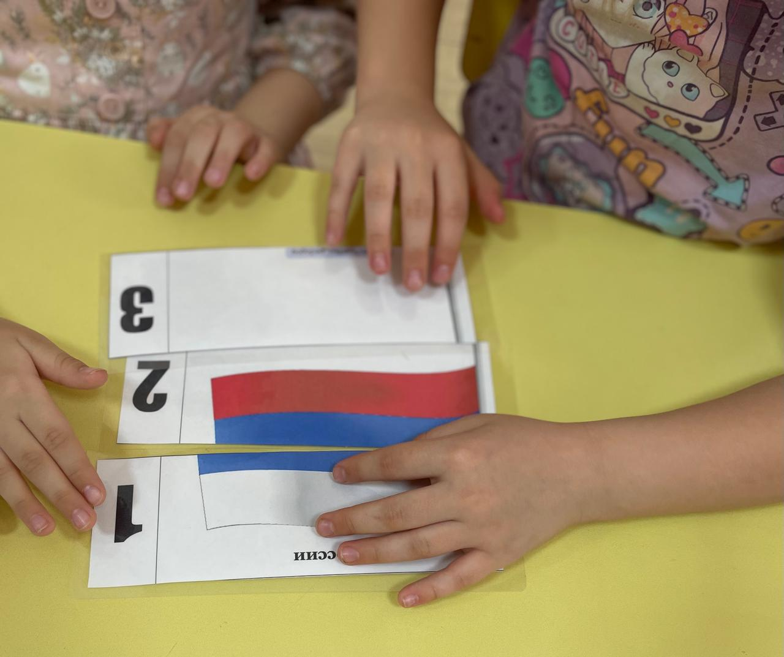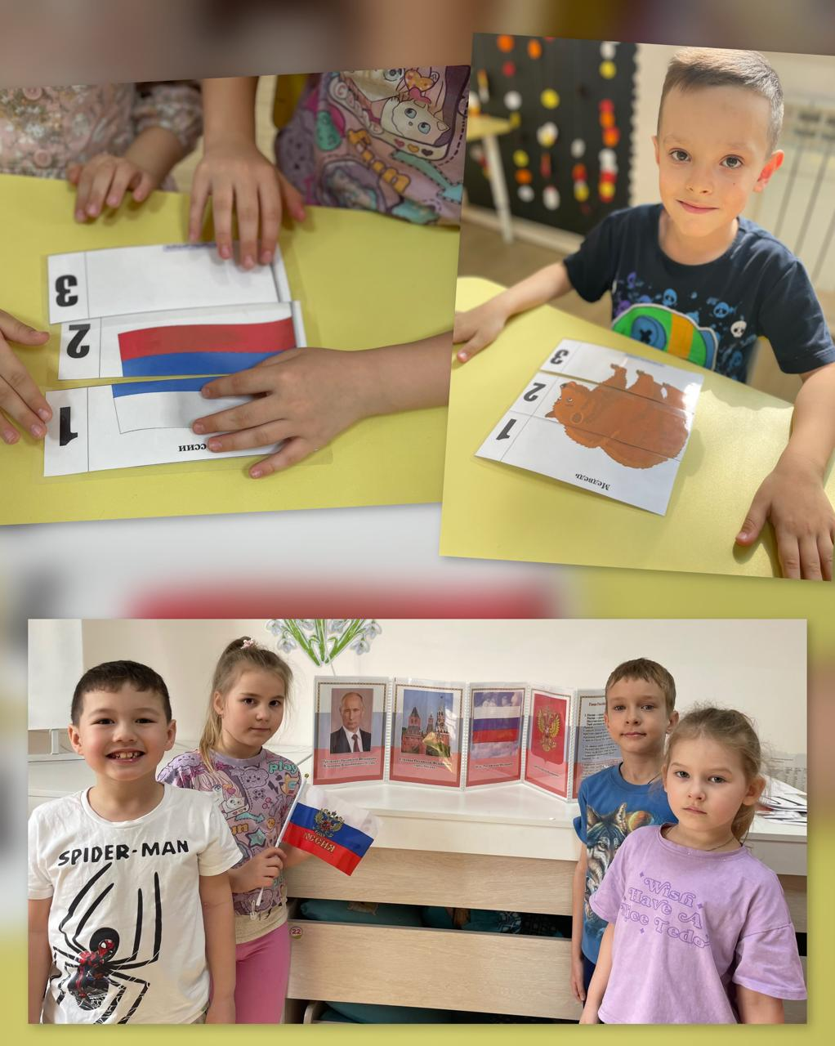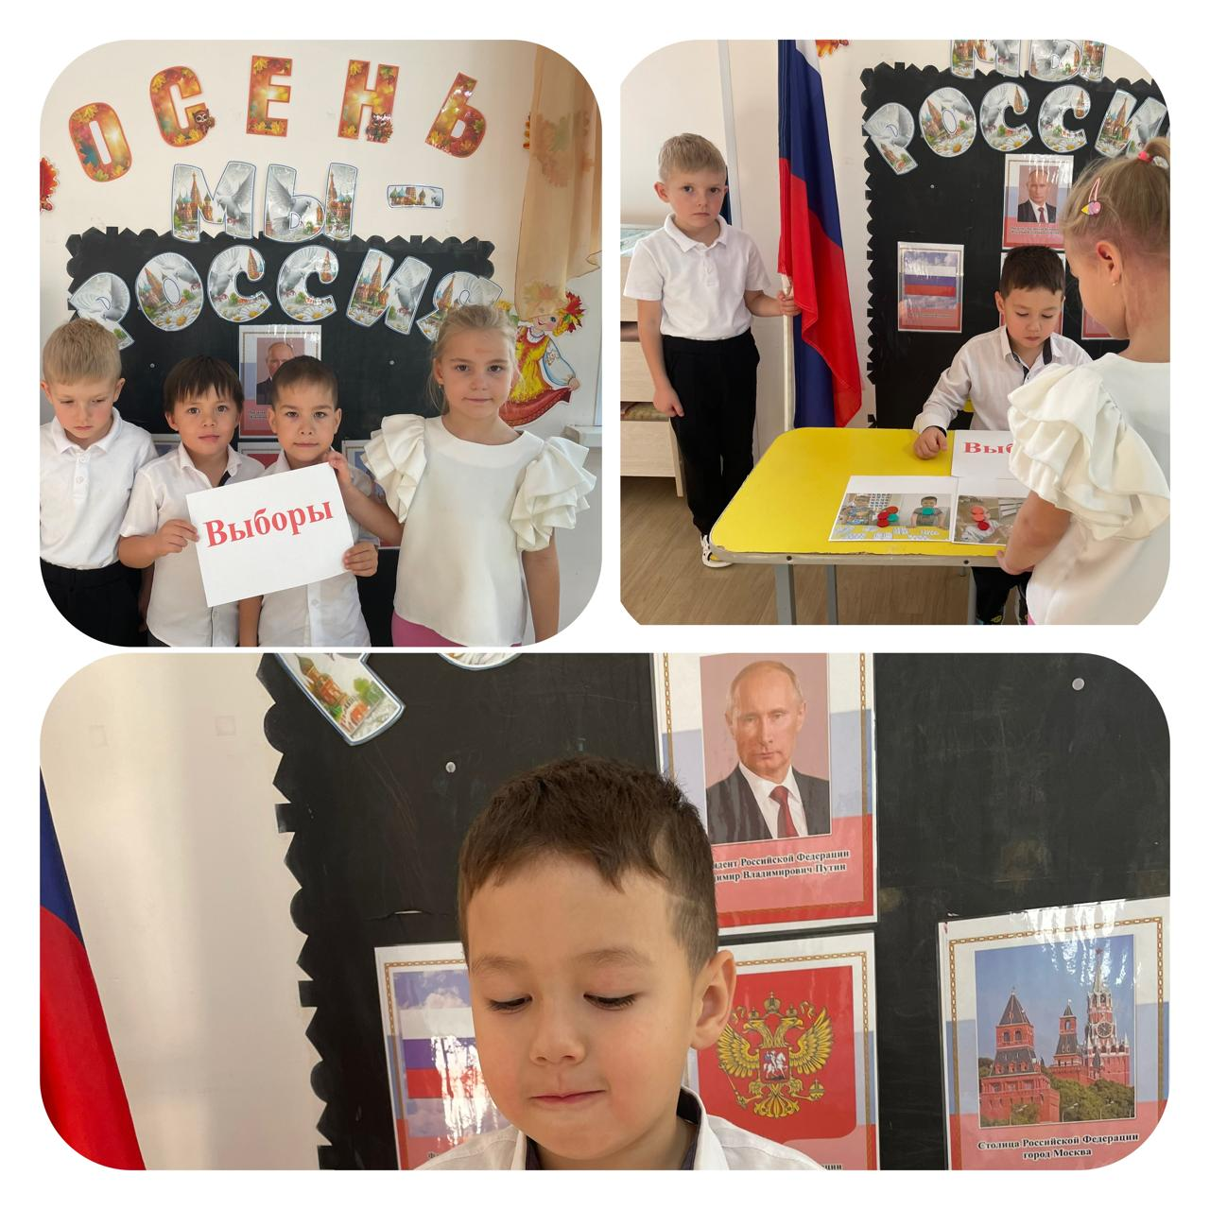

**Список литературы:**

1. Блинова Г.М. Познавательное развитие детей 5 – 7 лет. Методическое пособие. – М.: ТЦ Сфера, 2009 (Вместе с детьми).

2. Голицына Н.С., Огнева Л.Д. Ознакомление старших дошкольников с Конвенцией о правах ребенка - М.: «Издательство Скрипторий 2003», 2006.

3. Доронова Т.Н. и др. – Защита прав и достоинств маленького ребенка: координация усилий семьи и детского сада: пособие для работников дошк. образов. учреждений – М.: Просвещение, 2006.

4. Жукова Р.А. Правовое воспитание. Старшая и подготовительная группы. Разработки занятий. - Изд. 2-е переработанное. /Сост. – Волгоград: ИТД «Корифей».

5. Имя вашего ребенка. – СПб.; ООО «Виктория плюс», 2007

6. Имена, именины, именинники. – СПб.; ООО «Виктория плюс», 2007.

7. Калинина Л.В. Изучаем права вместе с любимыми персонажами. - «Ребенок в детском саду».- №3.- 2008 С.39 – 45.

8. Копытова Н.Н. Правовое образование в ДОУ - М.:ТЦ Сфера, 2007 (Библиотека руководителя ДОУ).

9. Ковалева Г.А. Воспитывая маленького гражданина… Практическое пособие для работников ДОУ, - М.: АРКТИ, 2003 (Развитие и воспитание дошкольника).

10. Конвенция о правах ребенка: Конвенция ООН. – М.: РИОР, 2007

11. Конституция Российской Федерации. Государственный гимн Российской Федерации. – М.: Юрайт-Издат, 2008 (Правовая библиотека).

12. Круглов Ю.Г. Русские народные загадки, пословицы, поговорки. – М.: Просвещение, 1990.

13. МячинаЛ.К., и др. Маленьким детям – большие права: Учебно-методическое пособие. СПб.: ДЕТСТВО-ПРЕСС, 2007.

14. МячинаЛ.К., ЗотоваЛ.М., ДаниловаО.А. Мои права: Рабочая тетрадь у учебно-методическому пособию «Маленьким детям – большие права».

15. Николаева С.О. Занятия по культуре поведения с дошкольниками и младшими школьниками. Литературный и музыкально-игровой материал: Учеб. – метод. Пособие. – М.: Гуманит. Изд. Центр ВЛАДОС, 2003. (Воспитание и доп. Образование детей).

16. Соловьева Е.В., Данилина Т.А., Лагода Т.С., Степина Н.М. Знакомим дошкольников с Конвенцией о правах ребенка: Практическое пособие для работников дошкольных образовательных учреждений. – 2-е изд., испр. и доп. – М.: АРКТИ, 2004. (Развитие и воспитание дошкольника)

17. Татаринкова Л.Ю. Я и моя семья - СПб.: Издательский Дом «Литера», 2007. (Серия «Малышам о Родине»)

18. Татаринкова Л.Ю. Права маленького гражданина - СПб.: Издательский Дом «Литера», 2007. (Серия «Малышам о Родине»)

19. Фарафонова И.И., Пасякина Л.В., Сухова Е.Г., Комова Т.М. Права ребенка (семейные проекты) – журнал «Ребенок в детском саду».- №3.- 2008 С.39 – 45.

20. Шорыгина Т.А. Беседы о правах ребенка. - Методическое пособие для занятий с детьми 5 – 10 лет. – М.: ТЦ Сфера, 2008.

21. Шорыгина Т.А. Беседы о здоровье: Методическое пособие. – М.: ТЦ Сфера, 2008 (вместе с детьми).

22. Шипицына Л.М., Защиринская О.В., Воронова А.П., Нилова Т.А. Азбука общения. Развитие личности ребенка, навыков общения со взрослыми и сверстниками. (Для детей 3-6 лет). – «ДЕТСТВО – ПРЕСС», 2004.

23. В пособиях: Шорыгиной Т.А. «Беседы о правах ребенка» и Давыдовой О.И., Вялковой С.М. «Беседы об ответственности и правах ребенка» много рассказов и сказок, которые можно использовать в своей работе с детьми.